COVID -19 ეპიდსიტუაცია საქართველოში
26.02.2021 09:00 სთ

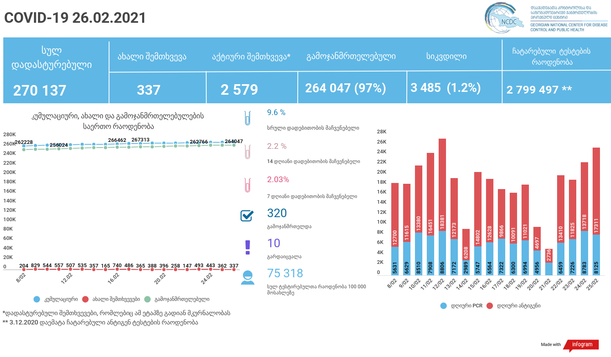

მსფლიო
- სულ 113,546,332 შემთხვევა, ახალი შემთხვევა 444 466
- სიკვდილი 2,519,287
- გამოჯანმრთელდა 89,133,477
- ვაქცინაცია - 221.80 მილიონი
ევროპა
- სულ 33,719,561 შემთხვევა
- სიკვდილი 805,086

საქართველო
- დადასტურებულია - 270 137 შემთხვევა
- ახალი დადასტურებულია - 337
- სიკვდილი- 10 სულ - 3 485
- ლეტალობის მაჩვენებელი - 1.2%
- გამოჯანმრთელდა -320 სულ - 264 047 (97%)
- აქტიური შემთხვევა - 2 579
- სულ ჩატარებული ტესტების რაოდენობა -2 799 497 (PCR – 1 754 166 და ანტიგენი 1 045 331)
- დღიურად ჩატარებული ტესტების რაოდენობა : PCR – 8 125 და ანტიგენი - 17 311 სულ - 25 436
- სრული დადებითობის მაჩვენებელი - 9.6%
- 14 დღიანი დადებითობის მაჩვენებელი - 2 %
- 7 დღიანი დადებითობის მაჩვენებელი - 2.03 %
- PCR ტესტი 100 000 მოსახლეზე - 47 194
- ანტიგენ ტესტი 100 000 მოსახლეზე - 28 124
- სულ ტესტი 100 000 მოსახლეზე - 75 318

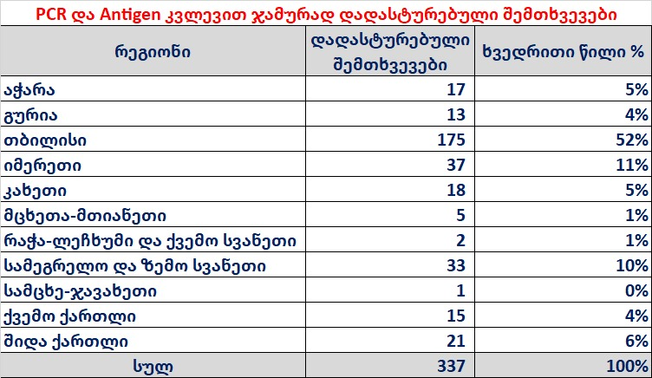

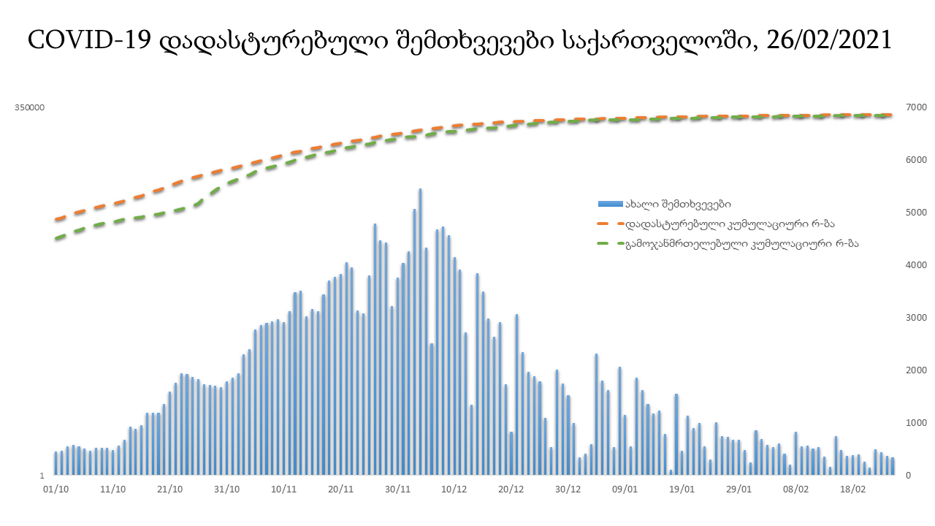

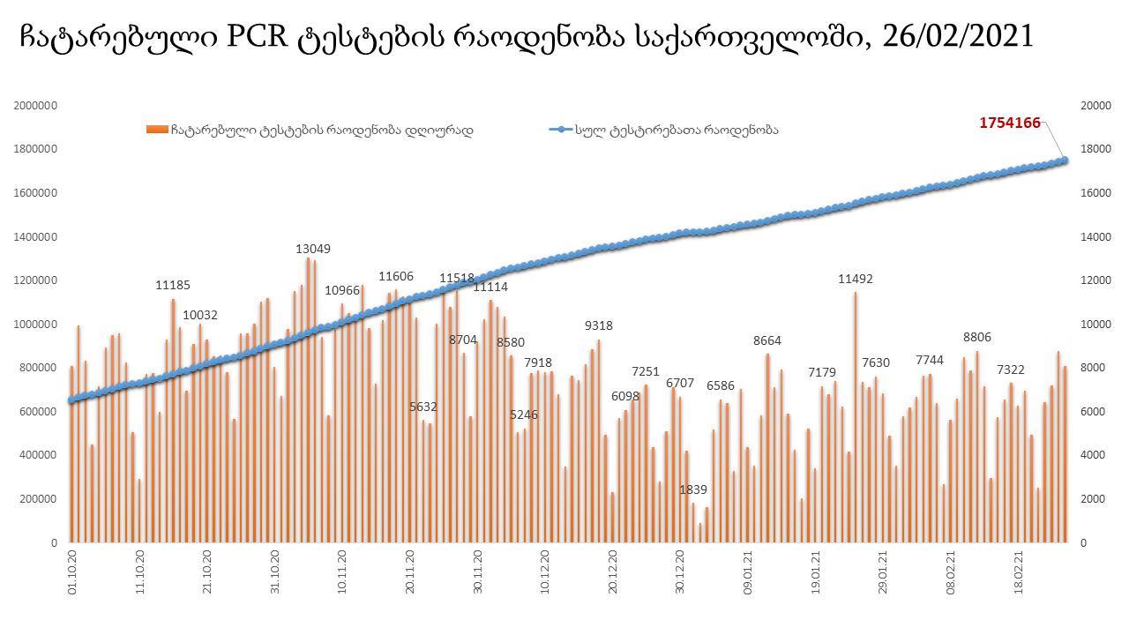

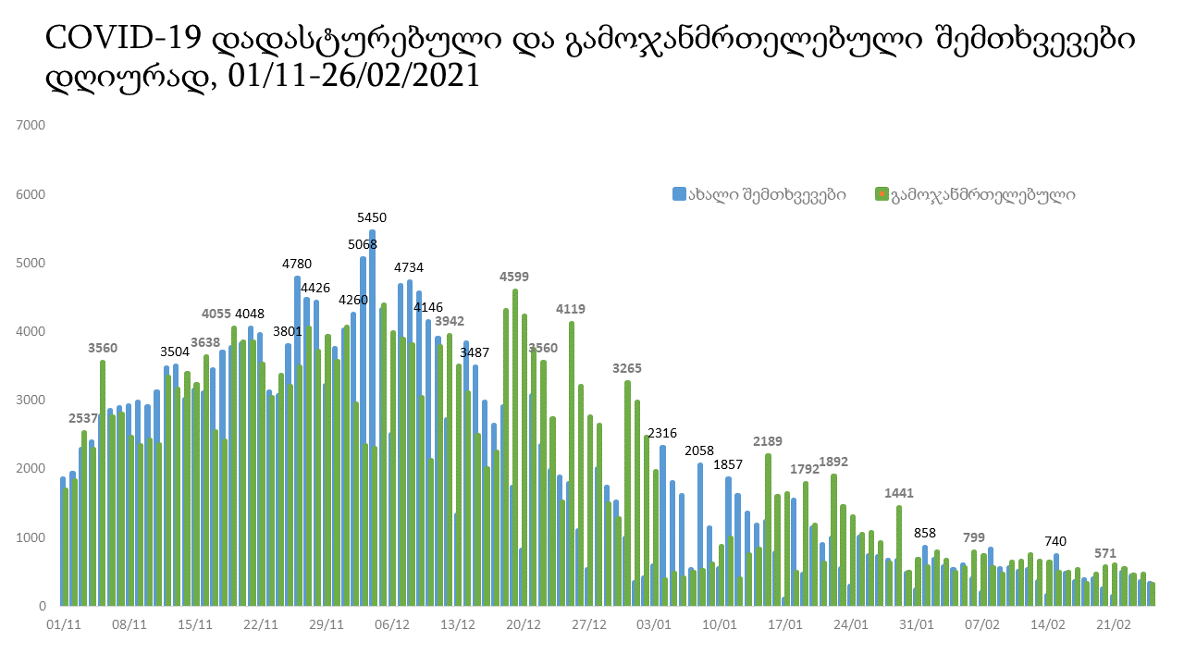
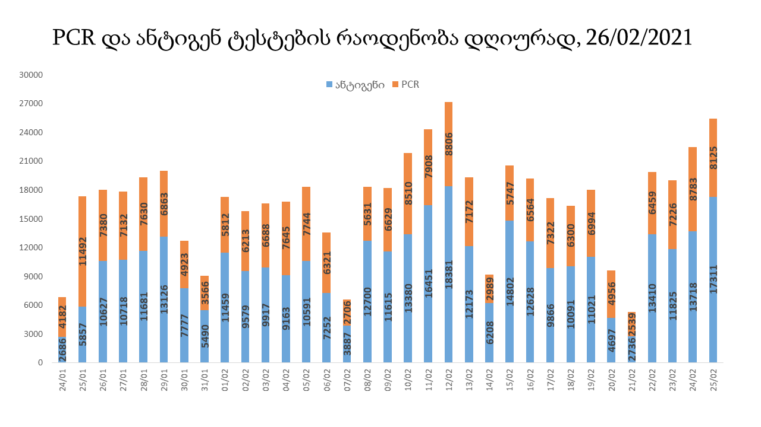

26 თებერვლის (09:00) მონაცემებით, სულ ჯამში დაფიქსირებულია 113,546,332 შემთხვევა (444 466 ახალი შემთხვევა), მსოფლიო მასშტაბით 217 ქვეყანაში, აქედან: გამოჯანმრთელდა 89,133,477 დაფიქსირდა სიკვდილის 2,519,287 შემთხვევაში
საქართველოს სამეზობლო ქვეყნების, ევროპასა და მსოფლიოში ყველაზე დასენიანებული ქვეყნების მონაცემები, 23/02/2021
(წყარო:-https://www.worldometers.info/coronavirus/) პირველი 100 ქვეყანა

ქვეყანა | სულ დადასტურებული შემთხვევები | სულ სიკვდილის შემთხვევები | ლეტალობის მაჩვენებელი
აშშ | 29,052,262 | 520,785 | 1.79
ინდოეთი | 11,063,491 | 156,861 | 1.42
ბრაზილია | 10,393,886 | 251,661 | 2.42
რუსეთი | 4,212,100 | 84,876 | 2.02
დიდი ბრიტანეთი | 4,154,562 | 122,070 | 2.94
საფრანგეთი | 3,686,813 | 85,582 | 2.32
ესპანეთი | 3,180,212 | 68,813 | 2.16
იტალია | 2,868,435 | 96,974 | 3.38
თურქეთი | 2,674,766 | 28,358 | 1.06
გერმანია | 2,426,819 | 70,003 | 2.88
კოლუმბია | 2,241,225 | 59,396 | 2.65
არგენტინა | 2,093,645 | 51,795 | 2.47
მექსიკა | 2,069,370 | 183,692 | 8.88
პოლონეთი | 1,673,252 | 43,094 | 2.58
ირანი | 1,607,081 | 59,830 | 3.72
სამხრეთ აფრიკა | 1,509,124 | 49,667 | 3.29
უკრაინა | 1,325,841 | 25,596 | 1.93
ინდონეზია | 1,314,634 | 35,518 | 2.70
პერუ | 1,308,722 | 45,903 | 3.51
ჩეხეთი | 1,198,168 | 19,835 | 1.66
ნიდერლანდები | 1,073,971 | 15,438 | 1.44
კანადა | 858,220 | 21,865 | 2.55
ჩილე | 812,344 | 20,310 | 2.50
პორტუგალია | 801,746 | 16,185 | 2.02
რუმინეთი | 791,971 | 20,167 | 2.55
ისრაელი | 767,726 | 5,687 | 0.74
ბელგია | 760,809 | 21,988 | 2.89
ერაყი | 684,362 | 13,351 | 1.95
შვედეთი | 652,465 | 12,798 | 1.96
პაკისტანი | 577,482 | 12,804 | 2.22
ფილიპინები | 568,680 | 12,201 | 2.15
შვეიცარია | 553,867 | 9,954 | 1.80
ბანგლადეში | 544,954 | 8,384 | 1.54
მაროკო | 482,514 | 8,598 | 1.78
ავსტრია | 452,767 | 8,493 | 1.88
სერბეთი | 449,901 | 4,398 | 0.98
იაპონია | 428,553 | 7,647 | 1.78
უნგრეთი | 414,514 | 14,672 | 3.54
UAE | 381,662 | 1,182 | 0.31
ჟორდანია | 380,268 | 4,627 | 1.22
საუდის არაბეთი | 376,377 | 6,480 | 1.72
ლიბანი | 366,319 | 4,560 | 1.24
პანამა | 339,383 | 5,810 | 1.71
სლოვაკეთი | 300,775 | 6,859 | 2.28
მალაიზია | 293,698 | 1,100 | 0.37
ბელორუსია | 282,898 | 1,948 | 0.69
ეკვადორი | 281,169 | 15,669 | 5.57
ნეპალი | 273,872 | 2,685 | 0.98
საქართველო | 269,800 | 3,475 | 1.29
ბოლივია | 246,822 | 11,577 | 4.69
ბულგარეთი | 243,946 | 10,079 | 4.13
ხორვატია | 241,592 | 5,489 | 2.27
დომინიკის რესპუბლიკა | 237,629 | 3,075 | 1.29
აზერბაიჯანი | 233,770 | 3,209 | 1.37
ტუნისი | 231,298 | 7,911 | 3.42
ირლანდია | 217,478 | 4,271 | 1.96
ყაზახეთი | 211,212 | 2,540 | 1.20
დანია | 209,682 | 2,351 | 1.12
კოსტა - რიკა | 203,914 | 2,796 | 1.37
ლიტვა | 196,047 | 3,209 | 1.64
ქუვეითი | 188,024 | 1,067 | 0.57
სლოვენია | 187,762 | 3,809 | 2.03
საბერძნეთი | 186,469 | 6,410 | 3.44
მოლდოვა | 181,886 | 3,871 | 2.13
ეგვიპტე | 180,640 | 10,541 | 5.84
პალესტინა | 179,293 | 2,008 | 1.12
გვატემალა | 173,142 | 6,334 | 3.66
სომხეთი | 171,227 | 3,179 | 1.86
ჰონდურასი | 167,494 | 4,076 | 2.43
კატარი | 162,268 | 257 | 0.16
პარაგვაი | 156,189 | 3,135 | 2.01
ეთიოპია | 156,112 | 2,321 | 1.49
ნიგერია | 154,476 | 1,891 | 1.22
მიანმარის | 141,841 | 3,198 | 2.25
ომანი | 140,588 | 1,562 | 1.11
ვენესუელა | 137,871 | 1,334 | 0.97
ლიბია | 131,833 | 2,156 | 1.64
ბოსნია და ჰერცოგოვინა | 130,510 | 5,062 | 3.88
ბაჰრეინი | 120,495 | 439 | 0.36
ალჟირი | 112,622 | 2,973 | 2.64
კენია | 105,057 | 1,847 | 1.76
ალბანეთი | 104,313 | 1,736 | 1.66
ჩრდილოეთ მაკედონია | 101,214 | 3,111 | 3.07
ჩინეთი | 89,877 | 4,636 | 5.16
კორეა | 88,922 | 1,585 | 1.78
ყირგიზეთი | 86,091 | 1,463 | 1.70
ლატვია | 84,258 | 1,593 | 1.89
შრი ლანკა | 81,933 | 459 | 0.56
განა | 81,673 | 588 | 0.72
უზბეკეთი | 79,773 | 622 | 0.78
ზამბია | 77,171 | 1,059 | 1.37
მონტენეგრო | 74,183 | 987 | 1.33
ნორვეგია | 70,040 | 620 | 0.89
ესტონეთი | 61,627 | 567 | 0.92
სინგაპური | 59,900 | 29 | 0.05
სალვადორი | 59,235 | 1,832 | 3.09
მოზამბიკი | 57,597 | 613 | 1.06
ავღანეთი | 55,696 | 2,442 | 4.38
ურუგვაი | 55,695 | 595 | 1.07
ფინეთი | 55,687 | 740 | 1.33

ევროპა

ქვეყანა | სულ დადასტურებული შემთხვევები | სულ სიკვდილის შემთხვევები | ლეტალობის მაჩვენებელი
რუსეთი | 4,212,100 | 84,876 | 2.02
დიდი ბრიტანეთი | 4,154,562 | 122,070 | 2.94
საფრანგეთი | 3,686,813 | 85,582 | 2.32
ესპანეთი | 3,180,212 | 68,813 | 2.16
იტალია | 2,868,435 | 96,974 | 3.38
გერმანია | 2,426,819 | 70,003 | 2.88
პოლონეთი | 1,673,252 | 43,094 | 2.58
უკრაინა | 1,325,841 | 25,596 | 1.93
ჩეხეთი | 1,198,168 | 19,835 | 1.66
ნიდერლანდები | 1,073,971 | 15,438 | 1.44
პორტუგალია | 801,746 | 16,185 | 2.02
რუმინეთი | 791,971 | 20,167 | 2.55
ბელგია | 760,809 | 21,988 | 2.89
შვედეთი | 652,465 | 12,798 | 1.96
შვეიცარია | 553,867 | 9,954 | 1.80
ავსტრია | 452,767 | 8,493 | 1.88
სერბეთი | 449,901 | 4,398 | 0.98
უნგრეთი | 414,514 | 14,672 | 3.54
სლოვაკეთი | 300,775 | 6,859 | 2.28
ბელორუსია | 282,898 | 1,948 | 0.69
ბულგარეთი | 243,946 | 10,079 | 4.13
ხორვატია | 241,592 | 5,489 | 2.27
ირლანდია | 217,478 | 4,271 | 1.96
დანია | 209,682 | 2,351 | 1.12
ლიტვა | 196,047 | 3,209 | 1.64
სლოვენია | 187,762 | 3,809 | 2.03
საბერძნეთი | 186,469 | 6,410 | 3.44
მოლდოვა | 181,886 | 3,871 | 2.13
ბოსნია და ჰერცოგოვინა | 130,510 | 5,062 | 3.88
ალბანეთი | 104,313 | 1,736 | 1.66
ჩრდილოეთ მაკედონია | 101,214 | 3,111 | 3.07
ლატვია | 84,258 | 1,593 | 1.89
მონტენეგრო | 74,183 | 987 | 1.33
ნორვეგია | 70,040 | 620 | 0.89
ესტონეთი | 61,627 | 567 | 0.92
ფინეთი | 55,687 | 740 | 1.33
ლუქსემბურგი | 54,871 | 634 | 1.16
მალტა | 21,724 | 311 | 1.43
ანდორა | 10,799 | 110 | 1.02
ისლანდია | 6,049 | 29 | 0.48
გიბრალტარი | 4,235 | 92 | 2.17
არხის კუნძულები | 4,032 | 86 | 2.13
სან მარინო | 3,621 | 73 | 2.02
ლიხტენშტეინი | 2,558 | 54 | 2.11
მონაკო | 1,932 | 23 | 1.19
ფაეროსის კუნძულები | 658 | 1 | 0.15
კუნძული მანი | 475 | 25 | 5.26
Ქალაქი ვატიკანი | 27 |  | 0.00

